**МИНОБРНАУКИ РОССИИ**

**федеральное государственное бюджетное образовательное учреждение**

**высшего образования**

**«Самарский государственный технический университет»**

**(ФГБОУ ВО «СамГТУ»)**

Россия, 443100, Самара, ул. Молодогвардейская, 244.

Телефон: (846)3335-075. [rector@samgtu.ru](mailto:rector@samgtu.ru)

Кафедра: Вычислительная техника

**ОТЧЕТ ПО ПРЕДДИПЛОМНОЙ ПРАКТИКЕ**

Обучающегося 4 курса гр. 4-ИАИТ-19фаит-9

Ф.И.О. __Зюзин М.А.____________

Руководитель практики от кафедры:

должность, Ф.И.О. доцент Пугачев А.И._

Самара, 2023 г.

Содержание

**1.** **ТИПЫ САЙТОВ И СРЕДСТВА ИХ РАЗРАБОТКИ** 3

**1.1 Классификация сайтов 3**

**1.2 Средства разработки сайтов 2**

**1.3 Структуры сайтов 8**

**1.4 Выводы 10**

## **ТИПЫ САЙТОВ И СРЕДСТВА ИХ РАЗРАБОТКИ**

## **1.1 Классификация сайтов**

Сайт – это информационная единица в интернете, ресурс из веб-страниц (документов), которые объединены общей темой и связаны друг с другом с помощью ссылок. Он регистрируется на одно юридическое или физическое лицо и обязательно привязан к конкретному домену, являющемуся его адресом. Сайт может состоять как из одной, так и из огромного количества страниц. Каждая страница – это текстовый файл или их набор, написанный на специальном языке разметки или программирования (HTML, PHP, CSS и пр.). После загрузки на компьютер файлы обрабатываются в браузере. В конечном итоге пользователь видит загруженную страницу сайта. В настоящее время существует широкое разнообразие сайтов, которые могут быть разбиты на классы по следующим признакам.

По типу решаемых задач сайты принято делить на следующие классы, изображенные на рисунке 1.1.

* Информационные;
* Социальные;
* Веб-сервисы.

По информации, предоставляемой сайтами, они делятся на:

* Новостные, которые информируют о событиях, произошедших в социальной жизни человека;
* Со статьями, содержащие большое количество текстов, связанных определенной тематикой;
* Для ведения блогов, позволяющие комментировать и участвовать в дискуссиях.

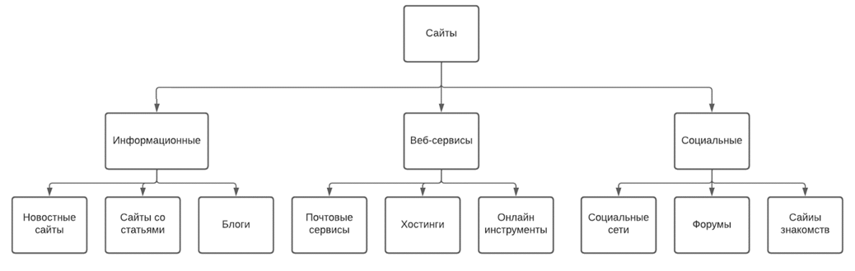

Рисунок 1.1 Классификация сайтов по типу решаемых задач

Среди социальных сайтов выделяют следующие классы:

* Социальные сети, предназначены для общения пользователей;
* Форумы – площадки, созданные для обсуждения определенных тематик;
* Сайты знакомств.

Веб-сервисы подразделяются на следующие классы:

* Почтовые сервисы, обеспечивающие общение между пользователями с помощью текстов или файлов;
* Хостинги – места на серверах, предназначенные для размещения сайтов в интернете;
* Онлайн-инструменты, представляющие пользователям сетевые ресурсы.

По размеру, бывают двух типов:

* Одностраничные – состоящие из одной страницы;
* Многостраничные – содержащие в себе множество страниц.

По реализуемым технологиям сайты делятся на следующие классы:

* Статические, которые имеют постоянную структуру и содержание и поставляются в готовом виде;
* Динамические, содержащие изменяемые страницы. Они генерируются автоматически, и адаптируются к интересам каждого пользователя;
* Смешанные, объединяющие в себе динамические и статические страницы;
* Флеш-сайты – устаревшая технология, созданные на основе программы Adobe Flash;

По охвату пользователей сайты разделяются на две категории:

* Предназначенные для небольшого количества, пользователей. При проектировании таких сайтов, не учитывается возможность появления большого количество пользователь;
* С большим охватом, учитывающие возможность посещения в одно и тоже время большого количества пользователей, что значительно увеличивает нагрузку на аппаратуру.

Коммерческие подразделяются на следующие классы:

* Интернет-магазины – предназначены для продажи товаров или услуг. Имеют сложный функционал, и содержат каталог с описанием продуктов, выбор различных способов оплаты и корзину;
* Сайты услуг – содержат сведения о услугах предоставляемыми определенными компаниями и их контактными данными;
* Корпоративные порталы – ресурсы, предназначенные для предоставления информации о компании, её услугами или товарами.

Таким образом, существует широкое разнообразие сайтов, которые различаются по целому ряду признаков: назначению, типам решаемых задач, охвату пользователей, используемым технологиям и размерам. Наиболее распространенными являются сайты, направленные на получение прибыли – интернет-магазины.

## **1.2 Средства разработки сайтов**

Общепринятая структура сайта включает в себя две основные составляющие: пользовательскую (frond-end) и серверную (back-end).

Основной задачей первой является привлечение и удержание пользователей с помощью соответствующего дизайна. При разработке этой части решаются следующие задачи:

1. Проектирование дизайна;
2. Верстка;
3. Связь с back-end частью.

Для создания дизайна используются различные средства для создания дизайна:

1. Готовые компоненты интерфейса, которые потом конвертируются в код,
2. Языки программирования высокого уровня,
3. Специальные конструкторы сайтов.

Первый и третий способы не обеспечивают возможности тонкой настройки компонентов, а второй позволяет создавать сайты любого типа с любым функционалом. Для решения поставленных в работе задач целесообразно использовать именно этот способ.

Основными языками программирования для веб-разработки являются:

1. HTML - стандартизированный язык гипертекстовой разметки документов для просмотра [страниц](https://ru.wikipedia.org/wiki/%D0%92%D0%B5%D0%B1-%D1%81%D1%82%D1%80%D0%B0%D0%BD%D0%B8%D1%86%D0%B0) в [браузере](https://ru.wikipedia.org/wiki/%D0%91%D1%80%D0%B0%D1%83%D0%B7%D0%B5%D1%80). Веб-браузеры получают HTML документ с сервера по протоколам [HTTP](https://ru.wikipedia.org/wiki/HTTP)/[HTTPS](https://ru.wikipedia.org/wiki/HTTPS) или открывают с локального диска, этот документ реализует пользовательский интерфейс. [1]
2. CSS - [формальный язык](https://ru.wikipedia.org/wiki/%D0%A4%D0%BE%D1%80%D0%BC%D0%B0%D0%BB%D1%8C%D0%BD%D1%8B%D0%B9_%D1%8F%D0%B7%D1%8B%D0%BA) описания внешнего вида документа ([веб-страницы](https://ru.wikipedia.org/wiki/%D0%92%D0%B5%D0%B1-%D1%81%D1%82%D1%80%D0%B0%D0%BD%D0%B8%D1%86%D0%B0)), написанного с использованием [языка разметки](https://ru.wikipedia.org/wiki/%D0%AF%D0%B7%D1%8B%D0%BA_%D1%80%D0%B0%D0%B7%D0%BC%D0%B5%D1%82%D0%BA%D0%B8). Он может применяться к любым [XML-документам](https://ru.wikipedia.org/wiki/XML), например, к [SVG](https://ru.wikipedia.org/wiki/SVG) или [XUL](https://ru.wikipedia.org/wiki/XUL) . [2]
3. JavaScript поддерживает [объектно-ориентированный](https://ru.wikipedia.org/wiki/%D0%9E%D0%B1%D1%8A%D0%B5%D0%BA%D1%82%D0%BD%D0%BE-%D0%BE%D1%80%D0%B8%D0%B5%D0%BD%D1%82%D0%B8%D1%80%D0%BE%D0%B2%D0%B0%D0%BD%D0%BD%D0%BE%D0%B5_%D0%BF%D1%80%D0%BE%D0%B3%D1%80%D0%B0%D0%BC%D0%BC%D0%B8%D1%80%D0%BE%D0%B2%D0%B0%D0%BD%D0%B8%D0%B5), [императивный](https://ru.wikipedia.org/wiki/%D0%98%D0%BC%D0%BF%D0%B5%D1%80%D0%B0%D1%82%D0%B8%D0%B2%D0%BD%D0%BE%D0%B5_%D0%BF%D1%80%D0%BE%D0%B3%D1%80%D0%B0%D0%BC%D0%BC%D0%B8%D1%80%D0%BE%D0%B2%D0%B0%D0%BD%D0%B8%D0%B5) и [функциональный](https://ru.wikipedia.org/wiki/%D0%A4%D1%83%D0%BD%D0%BA%D1%86%D0%B8%D0%BE%D0%BD%D0%B0%D0%BB%D1%8C%D0%BD%D0%BE%D0%B5_%D0%BF%D1%80%D0%BE%D0%B3%D1%80%D0%B0%D0%BC%D0%BC%D0%B8%D1%80%D0%BE%D0%B2%D0%B0%D0%BD%D0%B8%D0%B5) стили. Является реализацией спецификации [ECMAScript](https://ru.wikipedia.org/wiki/ECMAScript). JavaScript обычно используется как встраиваемый язык для программного доступа к объектам [приложений](https://ru.wikipedia.org/wiki/%D0%9A%D0%BE%D0%BC%D0%BF%D1%8C%D1%8E%D1%82%D0%B5%D1%80%D0%BD%D0%B0%D1%8F_%D0%BF%D1%80%D0%BE%D0%B3%D1%80%D0%B0%D0%BC%D0%BC%D0%B0). Наиболее широкое применение он находит в [браузерах](https://ru.wikipedia.org/wiki/%D0%91%D1%80%D0%B0%D1%83%D0%B7%D0%B5%D1%80) как язык сценариев для придания [интерактивности](https://ru.wikipedia.org/wiki/%D0%98%D0%BD%D1%82%D0%B5%D1%80%D0%B0%D0%BA%D1%82%D0%B8%D0%B2%D0%BD%D0%BE%D1%81%D1%82%D1%8C) [веб-страницам](https://ru.wikipedia.org/wiki/%D0%92%D0%B5%D0%B1-%D1%81%D1%82%D1%80%D0%B0%D0%BD%D0%B8%D1%86%D0%B0) [3]

Для CSS и JavaScript существует множество фреймворков. Наиболее популярным из них является Bootstrap 4. Это - открытый и бесплатный HTML, CSS и JS фреймворк, который используется веб-разработчиками для быстрой вёрстки адаптивных дизайнов сайтов и веб-приложений. [4]

Связь с серверной частью0 обычно обеспечивается путем обмена Json файлами. Json-файл - текстовый формат обмена данными, основанный на JavaScript.

Как и многие другие текстовые форматы, JSON легко читается людьми. (6,

n.d.)

Back-end включает в себя внутреннюю часть сайта и сервера. Основные процессы, которые реализует back-end:

1. Получение данных с клиентской стороны;
2. Обработка их сервером;
3. Возвращение обработанных данных обратно пользователю.

Наиболее популярной архитектурой распределенных систем, таких как World Wide Web, в настоящее время является REST (Representational state transfer). Каждая единица информации в ней однозначно определяется глобальным идентификатором, таким как URL. Каждая URL, в свою очередь, имеет строго заданный формат. [5] Для отправки и принятия URL-запросов, в большинстве сайтов используется протокол HTTP.

Этот протокол лежит в основе обмена данными в Интернете и позволяет получать различные ресурсы, например, HTML-документы. HTTP является протоколом клиент-серверного взаимодействия, и инициирует запросов к серверу самим получателем, обычно веб-браузером. Полученный документ может состоять из различных частей, например, отдельно полученного текста, описания структуры документа, изображений, видеофайлов, скриптов и многого другого. [6]

Наиболее популярными языками для разработки серверной части сайтов являются следующие.

1. PHP — распространённый язык программирования общего назначения с открытым исходным кодом. Он специально сконструирован для веб-разработок и его код может внедряться непосредственно в HTML. [7]
2. С# и ASP.NET. C# - один из наиболее и востребованных языков программирования. Фреймворк ASP.NET разработан для C# и платформы .NET. Он позволяет создавать веб приложения. [8]
3. Ruby и Ruby on Rails, динамический, рефлективный, интерпретируемый высокоуровневый язык программирования. Он обеспечивает независимую от операционной системы реализацией многопоточности, динамическую типизацию, сборщик мусора и многие другие возможности. [9].
4. Java — универсальный объектно-ориентированный язык, который часто используется для веб-разработки. Программы на Java транслируются в байт-код, который затем выполняется виртуальной машиной Java. [10]. Реализация back-end логики на языке Java, обеспечивает множество преимуществ по сравнению с другими языками, а фреймворк Spring, расширяет его возможности, особенно в веб разработке.

Основная информация, необходимая для работы сайта, в крупных проектах хранится в базах данных. Для управления этими базами используются СУБД:

Баз данных [БД] – набор постоянно хранимой информации или данных, которые хранятся в электронном виде и используются системами программных продуктов. Наиболее распространенной архитектурой баз данных является реляционная. Базы данных с реляционной структурой совмещают в себе преимущества иерархических и объектно-ориентированных структур, благодаря чему, является универсальной архитектурой, подходящей под большинство задач. Пример такой архитектуры изображен на рисунке 1.2



Рисунок 1.2 Реляционная структура базы данных.

Работа с БД обеспечивает система управления базами данных (СУБД). Наиболее популярными СУБД в настоящее время являются:

1. Oracle – популярный у разработчиков продукт, который способен обрабатывать данные больших объемов, поддерживает язык SQL;
2. MySQL, который использует стандартную форму SQL, имеет интуитивно понятный интерфейс и позволяет хранить большое число записей в таблицах. Он обладает высокой скоростью, поддерживает большинство ОС и гарантирует безопасность данных;
3. PostgreSQL – масштабируемая, реляционная база данных, работающая на большинстве ОС, она имеет большое количество функций;
4. Microsoft SQL Server – популярная СУБД, которая применяется только для ОС Windows, не имеет графического интерфейса, но так же поддерживает SQL запросы;
5. Microsoft Access - NoSQL СУБД, которая сочетает в себе реляционное ядро базы данных Microsoft Jet и имеет простейший интерфейс.
6. Наиболее перспективной для разработки веб-сайтов представляется PostgreSQL.

Для создания приложений веб-сайтов наиболее популярными являются следующие IDE (Интегрированные среды разработки) на Java:

1. IntelliJ IDEA – это интеллектуальная среда, учитывающая контекст. Она предназначена для разработки разнообразных приложений на Java и других языках JVM. Кроме того, IntelliJ IDEA Ultimate помогает в разработке веб-приложений: она предлагает эффективные встроенные инструменты, поддержку JavaScript и связанных с ним технологий, а также расширенную поддержку таких популярных фреймворков, как Spring и Spring Boot. Бесплатные плагины позволяют дополнительно расширить возможности IntelliJ IDEA и использовать ее для работы с другими языками программирования, в том числе Go, Python, SQL, Ruby и PHP. [11].
2. Eclipse – [свободная](https://ru.wikipedia.org/wiki/%D0%A1%D0%B2%D0%BE%D0%B1%D0%BE%D0%B4%D0%BD%D0%BE%D0%B5_%D0%BF%D1%80%D0%BE%D0%B3%D1%80%D0%B0%D0%BC%D0%BC%D0%BD%D0%BE%D0%B5_%D0%BE%D0%B1%D0%B5%D1%81%D0%BF%D0%B5%D1%87%D0%B5%D0%BD%D0%B8%D0%B5) [интегрированная среда разработки](https://ru.wikipedia.org/wiki/%D0%98%D0%BD%D1%82%D0%B5%D0%B3%D1%80%D0%B8%D1%80%D0%BE%D0%B2%D0%B0%D0%BD%D0%BD%D0%B0%D1%8F_%D1%81%D1%80%D0%B5%D0%B4%D0%B0_%D1%80%D0%B0%D0%B7%D1%80%D0%B0%D0%B1%D0%BE%D1%82%D0%BA%D0%B8) [модульных](https://ru.wikipedia.org/wiki/Plug-in_Development_Environment) [кроссплатформенных](https://ru.wikipedia.org/wiki/%D0%9A%D1%80%D0%BE%D1%81%D1%81%D0%BF%D0%BB%D0%B0%D1%82%D1%84%D0%BE%D1%80%D0%BC%D0%B5%D0%BD%D0%BD%D0%BE%D1%81%D1%82%D1%8C) приложений. Развивается и поддерживается [Eclipse Foundation](https://ru.wikipedia.org/wiki/Eclipse_Foundation). [12].

Одним из главных преимуществ IntelliJ IDEA перед Eclipse, является ultimate версия, которая поставляется на коммерческой основе, с возможностью получения бесплатных учебных лицензий и имеет встроенные инструменты для разработки веб-приложений

Таким образом, сайты традиционно используют две основные составляющие: пользовательскую и серверную. Для их разработки используются различные средства. Так, пользовательская часть может быть реализована на JavaScript с фреймворком Bootstrap 4. Серверная, обычно, должна имеет наиболее популярную архитектуру распределенных систем REST. В качестве среды разработки наиболее популярной является IntelliJ IDEA для языка Java с фреймворком Spring Web MVC. Наиболее перспективной для разработки веб-сайтов считается СУБД PostgreSQL.

## **1.3 Структуры сайтов**

Структура сайта — это логическая связка страниц, расположение конкретных элементов дизайна, которые должны следовать стандартам разработки. В настоящее время наибольшее распространение получили следующие структуры:

1. Линейная,
2. Иерархическая,
3. Паутинная,
4. Гибридная.

Линейная – самая простая структура, в которой все связи между страницами последовательные. Общий вид такой структуры представлен на рисунке 1.3. Такая схема применяется в презентациях и портфолио. В ней, страницы представляются цепочкой. Описываемая схема не удобна для перехода между страницами. Основное достоинство рассматриваемого сайтов такого вида состоит в простоте.

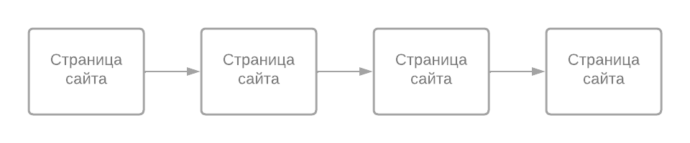

Рисунок 1.3 - Линейная структура сайта

Иерархия – структура, в которой связи между страницами выполнены в форме дерева. Она приведена на рисунке 1.4. При такой структуре, каждому разделу отводится отдельная ветвь.

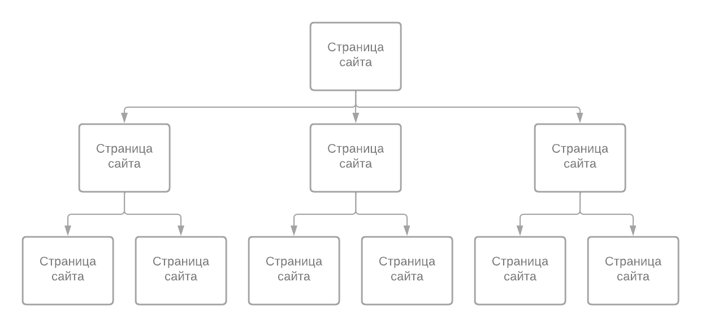

Рисунок 1.4 - Иерархичная структура сайта

Паутина – структура, в которой каждая страница связана со всеми остальными, как показано на рисунке 2.3. Такая схема часто применяется на информационных порталах. Она имеет сложные логические связи.

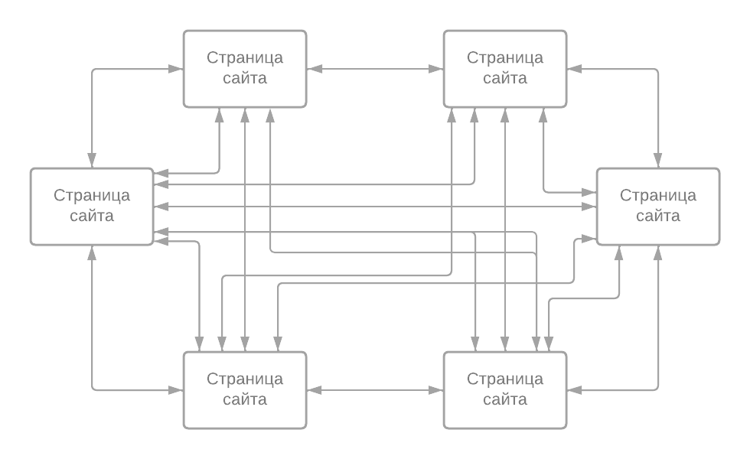

Рисунок 1.5- - Паутинная структура сайта

Приведенные структуры являются базовыми и редко используются в чистом виде. В современных сайтах обычно применяют их комбинацию. Такой вид структуры называется гибридной. Именно она применяется при проектировании большинства сайтов.

Таким образом, существует три основных типа структур сайтов: линейная, иерархическая и паутинная, которые в чистом виде обычно не применяются, наибольше распространение получила гибридная структура сайта, которая является сочетанием основных. Она позволяет реализовать сайт любой сложности, с любыми возможными связями между страницами.

## **1.4 Выводы**

Существует широкое разнообразие сайтов, которые различаются по целому ряду признаков: назначению, типам решаемых задач, охвату пользователей, используемым технологиям и размерам. Наиболее распространенными являются сайты, обеспечивающие продажу товаров или предоставление услуг – интернет-магазины.

Разработка сайта разделяется две основные составляющие: пользовательскую и серверную. Для их разработки используются различные средства. Так, пользовательскую часть целесообразно реализовать на JavaScript с фреймворком Bootstrap 4. Серверная часть должна иметь наиболее популярную архитектуру распределенных систем REST. В качестве среды разработки предлагается использовать IntelliJ IDEA для Java с фреймворком Spring Web MVC. Наиболее перспективной для разработки веб-сайтов признана PostgreSQL. Для обеспечения наибольшего комфорта пользователей, структура сайта должна быть гибридной.